

Sportschool Salomons

Tom Folkers | MD2A

Projectplan laravel website

Versie beheer

05-10-18: De basis het projectplan

16-10-18: Extra informatie over de functionaliteit

19-10-18: onderwerp gewijzigd en alles verdere informatie ingevuld

Inhoudsopgave

1. Inleiding (Het onderwerp en doelgroep van de website)

2. Flowchart (De structuur van de website)

3. Hoofdonderdelen (De pagina’s die zich op de website bevinden)

4. Gebruikers gegevens (Welke gegevens worden opgeslagen)

5. Database (Welke gegevens wil ik in de database opslaan)

6. Features (extra functies de website beter maken)

Beoordeling klasgenoot (Almar Gemmel)

Almar vond mijn projectplan er net uitzien. Hij vond het idee met de prestaties van de leerlingen slim bedacht. Hij had bedacht om de prestaties in een grafiek te zetten om zo alles overzichtelijker te maken.

Ik had direct daarna Almar zijn projectplan nagekeken. Ik vond het er net uitzien en de ideeën die hij had bedacht waren goed. Sommigen dingen heb ik ook weer toe kunnen passen op mijn projectplan.

1. **Inleiding**

De website wordt een informatiewebsite voor iedereen die sport of lid is van Sportschool salomons. Op de website zal alle informatie over de club staan. Zoals wanneer welke wedstrijd is, maar ook wat ze als club bieden om nieuwe mensen aan te trekken. De website is bedoeld om alle activiteiten van de club bij te houden. Maar ook is het mogelijk om je eigen prestaties bij te houden.

1. **Flowchart**

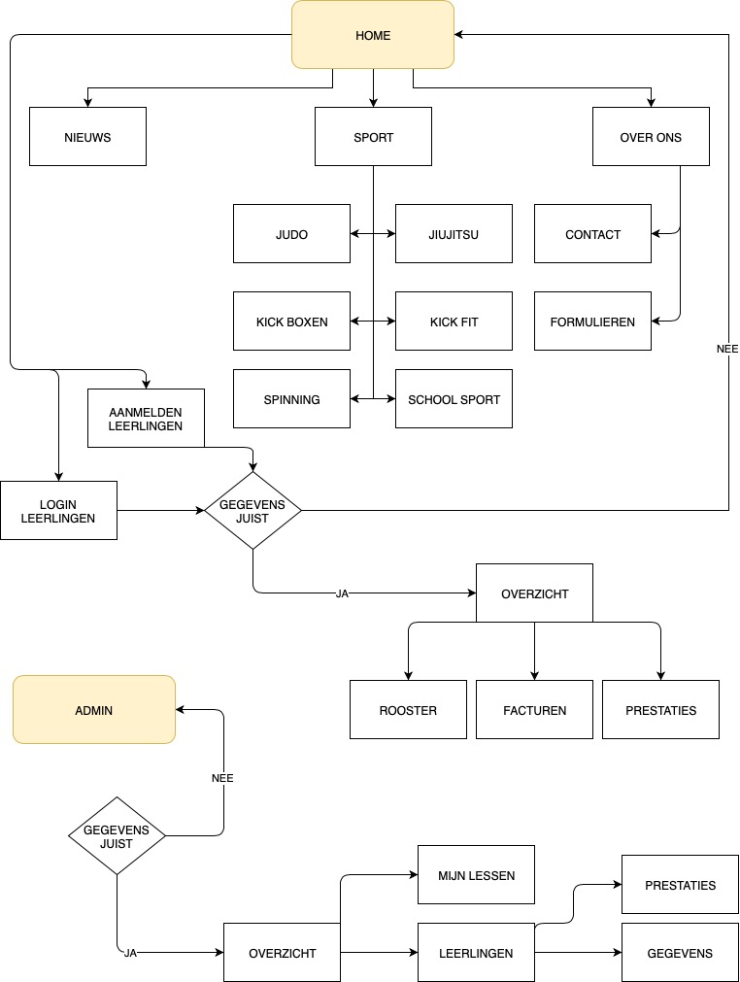

1. **Hoofdonderdelen**

(../)

Op de homepage staat wat de sportschool allemaal biedt, Dit is om nieuwe klanten te infomeren. Ook staan er een paar laatste berichten van de nieuwspagina om de klanten op de hoogte houden. Tevens staan er een aantal foto’s van de sportschool om een indruk te geven aan de klant.

(../nieuws) en (../nieuws/artikel1)

Ook is er een nieuwspagina hier staat het laatste nieuwe van de sportschool, denk aan bijvoorbeeld wedstrijden of een nieuwe kleedkamer.

(../sporten) en (../sporten/judo)

Op de sportpagina staan wel sporten wij geven, zoals judo en kick boxen. Hier staat informatie over wat de sport inhoudt en waar deze sport goed voor kan zijn.

(../over_ons) en (../over_ons/formulieren)  
Bij de over ons pagina staan alle contact gegevens van de sportschool. Ook is het mogelijk om een formulier daarin te vullen, denk aan een contact of klacht formulier. Maar ook om je in te schrijven voor een wedstrijd.

(../admin)

Op de admin pagina kan de beheerder alle leerlingen en lessen bijhouden. Zo kan hij de vooruitgang van de leerling zien en waar hij zich misschien kan verbeteren.

(../mijn_account)

Op de leerling pagina vind je alle informatie van jezelf als leerling. Wanneer je lessen en wedstrijden hebt maar ook kun je je prestaties inzien.

1. **Gebruikers gegevens**

Alle gegevens van de gebruiker kunnen alleen worden ingezien door de gebruiker zelf of de admin. De gegevens die de leerling moet invullen zijn: adres, mail, telefoonnummer, iban nummer, geboortedatum en de volledige naam.

1. **Database**

De database wordt gebruikt voor het bewaren van de gegevens van de leerlingen, welke wedstrijden en lessen er zijn en de nieuwsberichten worden erin bewaard. Ik maak hiermee gebruik van int, varchar en tekstvelden om alle informatie in op te slaan. Elke leerling kan aan de wedstrijden tabel gekoppeld worden zodat hij of zij weet welke wedstrijden ze moeten spelen.

1. **Features**

Een slider op de homepage of een modaal venster bij de foto’s zijn dingen die misschien nog op de website toegevoegd kunnen worden. Ook is het mogelijk om een grafiek of tabel te maken voor de prestaties zodat het er wat gemakkelijker uitziet.